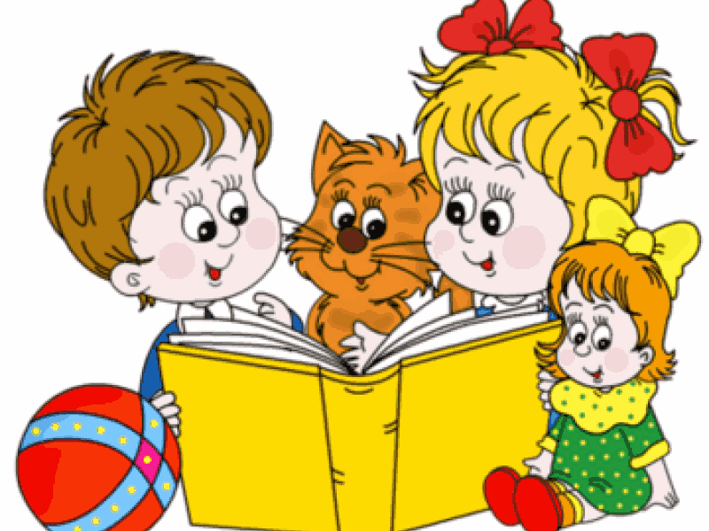
Консультация для родителей

Как сформировать интерес к чтению
«Чтение – это окошко, через которое дети
видят и познают мир и самих себя»
В. А. Сухомлинский.
Детская болезнь XXI века — пропал интерес к книге. В век интернета дети перестают читать и скоро перестанут совсем. Можно ли привить ребенку любовь к чтению? Можно, уверены детские психологи. Но результат будет успешным только в том случае, если родители не давят, а сами подают пример. Главной причиной нелюбви к книгам психологи называют незаинтересованность, поэтому ответственность за прививание интереса маленьким детям лежит на их первых учителях – родителях.
В современном мире компьютеров, множества игр, информационных технологий, которые развиваются в таком темпе, что практически не оставляют возможности угнаться за ними, очень сложно найти ребенка, который променяет все блага цивилизации на бумажного друга – книгу. Очень важно приучать ребенка к книгам с раннего детства: читать на ночь, давать книги в руки, чтобы они могли их потрогать, чтобы кроха видела, что это интересно, ярко, красочно. Чуть позже ребенок уже сам будет тянуться к знакомому предмету, перелистывать страницы, размышлять и что-то самому себе рассказывать.
Дарите малышу книги, которые соответствуют его возрасту и интересам. Но помните, что к выбору книги нужно подходить с умом, покупать яркие, красочные издания с добрыми историями. Литература должна быть качественной.
Предлагая ребенку новую книгу, нужно сообщить что-то интересное об ее авторе или рассказать интересный момент сюжета, сказав при этом, что остальное он сможет узнать сам. После чтения надо обсудить прочитанное.
Полезно использовать те познавательные интересы, которые у ребенка развиты. Если он интересуется техникой, любит конструировать, читайте с ним научно-популярную литературу о технике. Если он любит животных, читайте о них.
Каждый день следует выделять хотя бы полчаса на то, чтобы почитать маленькому ребенку и обсудить с ним рассказ. Можно объяснить то, что он не понял, или попытаться задать наводящие вопросы, которые помогут ребенку учиться мыслить. Сделайте чтение увлекательным занятием: покажите, что книги полны превосходных идей, которые дети могут использовать в своей жизни. Чтение книг, как известно, не только вид проведения досуга, а и способ развития памяти, расширения кругозора и возможность научиться писать грамотно, поэтому многие родители бьют тревогу, и не знают, как сделать так, чтобы ребенку хотелось почитать.
И самое главное, пусть дети видят, что вы сами читаете книги с удовольствием: цитируйте, смейтесь, заучивайте отрывки, делитесь прочитанным. Нужно развивать образное мышление ребенка и фантазию, чтобы ребенок в голове представлял то, что слышит или читает. Дайте возможность детям разыгрывать рассказы, сказки, стихи по ролям, помогите подобрать костюмы, реквизит, рисуйте иллюстрации героев, используйте фразы из сказок, которые давно стали известными цитатами, при общении. Не забывайте похвалить ребенка за любые, пусть даже самые незначительные успехи в чтении. Читая, радуйтесь, сопереживайте вместе с ребенком. Помните, что ваше доброе слово и помощь будет оценено вашими детьми.

